Fecha: 22 de junio de 2015
Boletín de prensa Nº 1357

RODRIGO YEPES ENTREGA BALANCE DE SU CARGO COMO SECRETARIO DE HACIENDA

Rodrigo Yepes Sevilla, presentó formalmente su renuncia al cargo de Secretario de Hacienda de Pasto a partir del 20 de junio del presente año. Fueron 42 meses de trabajo en la ejecución de la política fiscal de ingresos, gastos y financiamiento público de la ciudad en la que se garantizó la sostenibilidad, estabilidad, equidad y transparencia de las finanzas públicas.

Al preguntarle a Yepes Sevilla acerca del balance de su gestión durante el tiempo en el que asumió esta responsabilidad, resumió los siguientes resultados:

1. “En 2012, de acuerdo con la categorización de la Ley 617 de 2000, encontramos a Pasto en categoría segunda. Este año la ciudad será clasificada en categoría primera para la vigencia 2016”.

2. “En 3 años nuestros ingresos propios (sin contar Transferencias de la Nación y Regalías, entre otros) crecieron en términos reales en un 45%, al pasar de $82.000 millones en 2011 a $120.000 millones en 2014; y teniendo en cuenta el comportamiento de este primer semestre del año, al cierre de la vigencia 2015 habrán crecido en más de un 50% frente a los obtenidos en 2011”.

3. “La relación de Gastos de Funcionamiento/Ingresos Corrientes de Libre Destinación pasó de 53.4 en 2011 a 38.8 en 2014. Esto significa que se ha reducido considerablemente la proporción de ingresos propios dedicada a funcionamiento”.

4. “El Gasto Público en Inversión, que es nuestra finalidad misional, creció en un 43.7% en tres años, al pasar de $300.000 millones en 2011 a $431.000 millones en 2014”.

5. “La calificación de riesgo y capacidad de pago de Pasto pasó de BBB+ a A- desde 2013. Esta calificación es efectuada por una sociedad autorizada por la Superintendencia Financiera de Colombia y se traduce en mejores condiciones en el mercado financiero”.

6. “La inversión pública ha contribuido a la reducción de la pobreza en Pasto, que de acuerdo con el DANE pasó de 40,6 en 2011 a 26.9 en 2014; y la reducción de la pobreza extrema de 8.8 en 2011 a 4.1 en 2014”.

Finalmente agradeció el apoyo, confianza y respaldo profesional del alcalde de Pasto Harold Guerrero López, de sus compañeros de gabinete y de los profesionales de la Secretaría de Hacienda por la oportunidad de trabajar hombro a hombro por un Pasto más grande, sostenible e incluyente.
A la Secretaría de Hacienda llegará el Doctor Víctor Raúl Erazo Paz, quien a su vez será remplazado por la arquitecta Alejandra Delgado Noguera, quien se desempeñaba como Subsecretaria de Ordenamiento Territorial.

II CONGRESO INTERNACIONAL DE CIUDADES EN MOVIMIENTO CONTARÁ CON INVITADOS DE MÉXICO, ARGENTINA, PERÚ Y ECUADOR

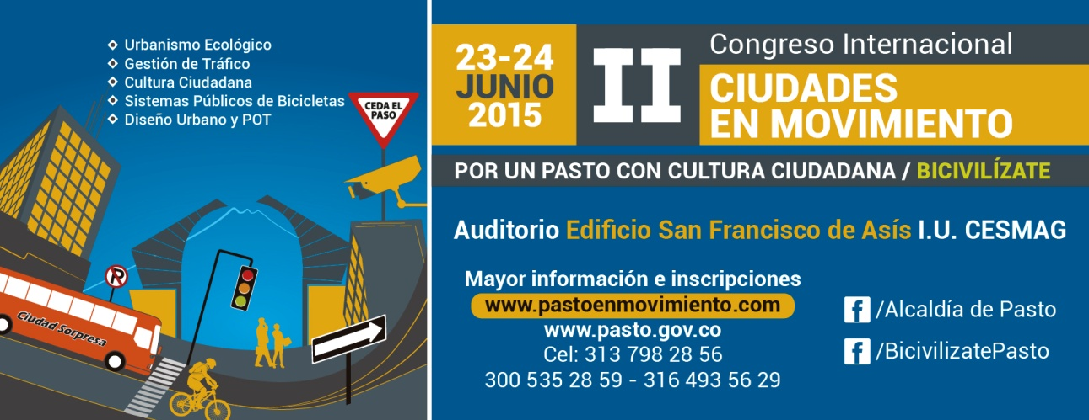

A partir de las 8:00 de la mañana de hoy martes 23 de Junio, en el Auditorio del Institución Universitaria Cesmag, se dará inicio a la segunda versión del Congreso Internacional de Ciudades en Movimiento que tiene como lema “Por un Pasto con Cultura Ciudadana”.

El objetivo del evento es poder socializar experiencias de movilidad de otros países e informar acerca de los avances que la ciudad ha logrado en el tema; además se analizarán temáticas como Urbanismo Ecológico, Plan Maestro de Movilidad, Diseño Urbano, Plan de Ordenamiento Territorial y Cultura Ciudadana.

Este evento se pudo adelantar gracias a la articulación de la Alcaldía de Pasto con el Banco de Desarrollo de América Latina CAF, Avante, Bicibilízate y la Fundación Ciudad Humana; el congreso contará con la presencia de conferencistas precedentes de México, Argentina, Perú y Ecuador.

Para mayor información e inscripciones sobre el evento puedo consultar la página www.pastoenmovimiento.com red social Facebook de la Alcaldía de Pasto, Bicibilizate Pasto o llamar a los celulares 3005352859 y 3164935629.

Contacto: Subsecretaria de Cultura Ciudadana, Magda Cadena Jiménez. Celular: 3137982856

PROGRAMACIÓN ONOMÁSTICO SAN JUAN DE PASTO MARTES 23 DE JUNIO

El martes 23 de junio en conmemoración del Onomástico de San Juan de Pasto, a partir de las 2:00 de la tarde en la Plaza de Nariño se realizará el encuentro de músicas urbanas y alternativas, donde los colectivos de Hip Hop de la ciudad ofrecerán un concierto marcado por la construcción ciudadana que promueven la dinámica social, los enlaces culturales y la integración en escenarios múltiples.

En el mismo escenario, a partir de las 6:00 de la tarde, se cumplirá con la tercera eliminatoria del Concurso Internacional de Tríos Onomástico San Juan de Pasto con el Trío Los Duques como invitados especiales.

A las 7:00 de la noche en el Teatro Javeriano se brindará el concierto Camerata Alférez Real, organizado por la Alianza Francesa de Pasto y bajo la dirección de la maestra Tatiana Tchijova, Ph.D. en Artes y Magister en Violín del Conservatorio Estatal de San Petersburgo. El repertorio de la Camerata se extiende desde el Barroco hasta la música contemporánea e incluye arreglos de la música folclórica colombiana.

La agrupación gracias a su versatilidad interpretativa ha merecido reconocimientos como el Primer Premio en el Concurso Nacional de “Jóvenes intérpretes 2002”, Banco de la República, Bogotá; y ha sido invitada de honor en eventos y encuentros culturales como “X Festival Internacional de Arte de Cali”, “XXXIX Festival de Música Religiosa de Popayán”; “XII Festival de Música Clásica en Santander de Quilichao” Cauca y 5º Festival Sinfónico Pereira, 2010, entre otros.

Contacto: Secretaria de Cultura, María Paula Chavarriaga R. Celular: 3006196374

TRÍOS HOMENAJEARON A PASTO EN SU ONOMÁSTICO

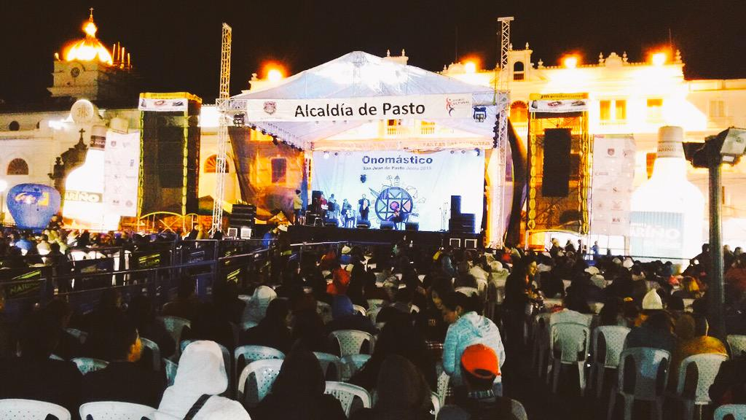

La Alcaldía de Pasto dio inicio a la III versión del Concurso Internacional de Tríos y la primera ronda del mismo donde participaron varios Tríos. La noche estuvo acompañada por el calor de la gente que se hizo presente en la Plaza de Nariño para disfrutar y entonar con los artistas, las tonadas románticas a ritmo de vals y bolero. El cierre de la noche lo hizo el Trío Martino que deleitó al público.

Sandra Tisoy, estudiante de la Universidad de Nariño proveniente de Santiago Putumayo y quien asistió al evento, manifestó su gusto por este género musical ya que a su padre le gusta el requinto. “Me parece un espacio importante para mostrar la creatividad a través de la música y el arte que tienen las personas en su corazón”.

Milton Portilla Rodríguez, director de Cultura del departamento de Nariño presente en el evento, reconoció el trabajo de la Alcaldía de Pasto y felicitó a todos los organizadores de la III versión del concurso. “Era un espacio que se venía esperando con ansiedad por parte de tantos exponentes del género y la prueba es la cantidad de artistas que en el nivel local, nacional e internacional se inscribieron para la competencia”.

De igual forma la secretaria de Cultura, María Paula Chavarriaga Rosero, invitó a la ciudadanía a disfrutar del evento con invitados de lujo como el Trío Los Duques, Encanto Trío y Los Panchos de México. “El frió no es impedimento para venir a la plaza de Nariño y deleitarse con este escenario que se convierte en un eje fundamental de la cultura que nos posiciona a nivel nacional”.

Contacto: Secretaria de Cultura, María Paula Chavarriaga R. Celular: 3006196374

AL SON DEL MARIACHI, PASTO CELEBRA SU ONOMÁSTICO

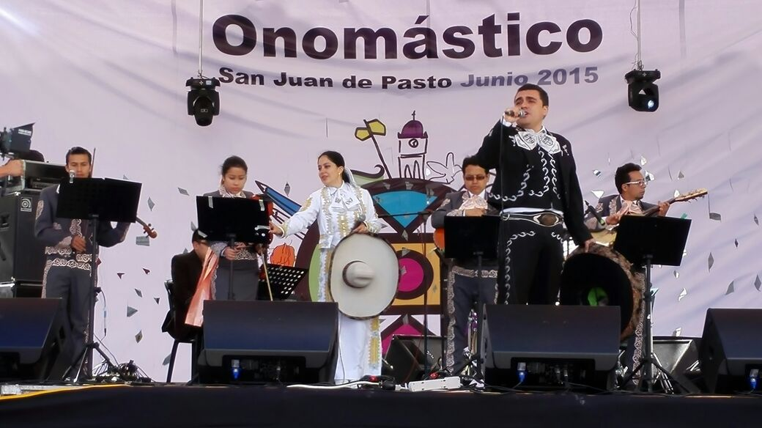

Con el propósito de reconocer la diversidad de influencias musicales que conforman el tramado estético de la región, seis grupos de mariachis brindaron una serenata a Pasto en su Onomástico. La Secretaria de Cultura María Paula Chavarriaga Rosero, agradeció a la ciudadanía por apoyar a los artistas de la región que con un variado repertorio compartieron la música de influencia mexicana que se viene posicionando en la ciudad.

Jhon Estacio, director del Mariachi Monterrey, agradeció a la Administración Local por incluir este género musical para rendir homenaje a San Juan Bautista, Patrono de la capital de Nariño y destacó la oportunidad de compartir una tarde amena al ritmo de violines, trompetas y guitarras.

Los asistentes destacaron la importancia de este escenario, como es el caso de Fanny Montilla de Unigarro, quien afirmó que esta es una grata oportunidad no sólo para festejar a la ciudad sino un escenario de convivencia para recordar, unir corazones y sentimientos.

PRIMERA REUNIÓN DEL COMITÉ PARA PREVENCIÓN DE VIOLENCIA SEXUAL

La Secretaría de Salud de Pasto llevó a cabo la primera reunión del Comité Interinstitucional Consultivo para la Prevención de la Violencia Sexual y Atención Integral de los Niños, Niñas y Adolescentes, Víctimas de Abuso Sexual, Ley 1146 de 2007. El Comité pretende construir estrategias que permitan a la comunidad protegerse y prevenir los casos de abuso sexual, identificando a tiempo las señales de abuso y en caso que se presente la situación, padres de familia y víctimas, sepan dónde acudir y cuáles son sus derechos.

A su vez el Comité elabora las rutas de atención y socialización de las mismas para que la comunidad médica y demás instituciones encargadas, atiendan los casos, manifestó la secretaria de Salud Carola Muñoz Rodríguez. “Pasto cuenta con un Comité sólido que viene trabajando desde hacer varios años en este tema y ha dado pasos importantes en la ruta de atención, sin embargo, no se tiene un impacto en la disminución de los casos”, enfatizó la funcionaria.

Contacto: Secretaria de Salud, Carola Muñoz Rodríguez. Celular: 3183591581

PASTO ENTRE LAS CIUDADES CON MENOR NÚMERO DE HOMICIDIOS

Aunque la cifra de homicidios en los primeros cinco meses del año en Pasto disminuyo hasta en un 40% en comparación a ciudades como Bogotá, Medellín, Cali y Bucaramanga, entre otras, el secretario de Gobierno Álvaro José Gomezjurado Garzón, reconoció que esto obedece a un trabajo interinstitucional entre la Policía Metropolitana y la Alcaldía de Pasto.

El funcionario explicó que la Administración Local y la Policía Metropolitana en su compromiso por la defensa de la vida, han adoptado nuevas estrategias para evitar más muertes violentas de los pastusos e indicó que la comunidad está colaborando intensamente en ser más tolerantes y evitar riñas callejeras. En Pasto, la reducción, no solo fue de homicidios, sino de otros delitos.

“En la ciudad estamos aprendiendo a celebrar en comunidad y el reflejo de ello, es la baja cifra de personas que fueron conducidas hasta el Centro de Prevención y Convivencia (CECON) durante el fin de semana, donde solo 15 personas, todas mayores de edad, fueron trasladadas por estar infringiendo las normas de convivencia municipales.

Contacto: Secretario de Gobierno, Álvaro José Gomezjurado Garzón. Celular: 3016998027

Pasto Transformación Productiva

Oficina de Comunicación Social
Alcaldía de Pasto

